УДК 519.6

**Программно-аппаратный комплекс конкурентного анализа производителей авиационной техники**

**Бабенко Е.А., Клёнов Е.А.**

*1Бабенко Екатерина Алексеевна, Московский авиационный институт (национальный исследовательский университет), МАИ, Волоколамское шоссе, 4, Москва, А-80, ГСП-3, 125993, Россия, dewdroping@gmail.com*

*2Клёнов Евгений Александрович, Московский авиационный институт (национальный исследовательский университет), МАИ, Волоколамское шоссе, 4, Москва, А-80, ГСП-3, 125993, Россия, eaklenov@gmail.com*

**Аннотация**

В работе представлена методика конкурентного анализа производителей авиационной техники, а также средство решения данной задачи – программно-аппаратный комплекс (ПАК) «Competition», в основе которого лежит принцип математического моделирования анализируемого сегмента рынка и прогнозирования основных этапов его развития.

**Ключевые слова**

конкурентный анализ, ПАК «Competition», методика конкурентного анализа

1. **Модель глобальной конкуренции**

Сегодня понятие конкуренции занимает одну из центральных позиций, являясь важнейшей составляющей научного прогресса, передовая граница которого представлена компаниями высокотехнологичного бизнеса, такими как производители летательных аппаратов (ЛА). Конкуренция определяется как процесс, в ходе которого фирмы соперничают; это состязание между производителями товаров и/или услуг, а в общем случае – между любыми рыночными субъектами; борьба за рынки сбыта товаров с целью получения более высоких доходов, прибыли, других выгод.

Для сегмента производителей авиационной техники построена модифицированная модель конкуренции (рис. 1) [1] на основе модели М. Портера [2]:

* основные игроки;
* поставщики товаров и услуг, взаимодействующие с основными игроками;
* покупатели;
* новые участники рынка;
* производители продуктов-заменителей (субститутов);
* комплементоры [3] (участники рынка, потенциально увеличивающие конкурентоспособность товаров услуг представителя конкретного бизнеса).

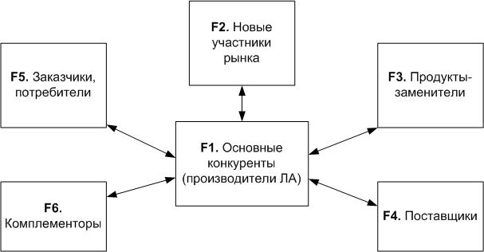

Рис. 1. Основные подсистемы сложной системы конкуренции

Соперничество среди основных игроков часто сводится к стремлению всеми средствами добиваться выгодного положения, используя различные тактики, в частности агрессивное ценообразование и продвижение продуктов, сражения за потребителей или за каналы дистрибуции, повышение качества обслуживания. Новые игроки привносят на рынок новые производственные мощности, а также другие значительные ресурсы. Новые товары или услуги ограничивают потенциал отрасли, устанавливая верхнюю границу цен. Поставщики могут оказывать давление при заключении сделки на участников в отрасли, увеличивая цены или снижая качество предлагаемых торов или услуг. При отсутствии субститутов рыночная власть поставщиков возрастает: у покупателей просто мало возможностей для выбора. Покупатели могут оказывать давление на цены, требуя высшего качества товаров или услуг и большего сервиса, заставляя производителей конкурировать друг с другом.

Добавление шестой силы – комплементоров было произведено на основании наблюдений динамики развития информационного общества, а именно СМИ (в том числе интернет-изданий), блогосферы, социальных сетей и пр. Иногда даже упоминание известного бренда или продукта в информационном поле (на просторах интернета или в СМИ) оказывает значительное влияние на его рыночное положение. Таким образом, комплементоры приобретают особый вес и поэтому включены в модель конкуренции.

Перейдем к описанию математической модели конкуренции (рис. 2). Задаются общие параметры игры. Вначале определяются функции спроса и предложения на рынке. Доходы основных участников рынка зависят от стоимости услуг, объема производства, дополнительных затрат. Затем исследуется состояние равновесия данной модели – максимум целевой функции при учете действий других игроков. Находим оптимальные значения параметров модели для формирования рекомендаций по выбору конкурентной стратегии фирмы.

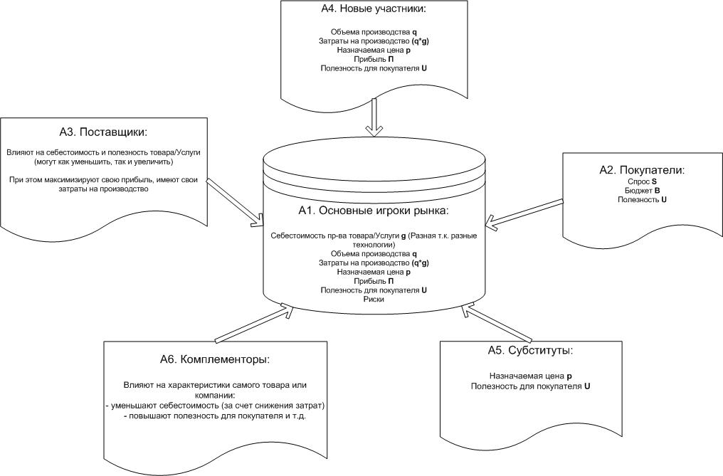

Рис. 2. Математическая модель конкуренции

В разрабатываемой модели учитывается, что среди поставщиков (а также покупателей, новых участников рынка и субститутов) тоже может иметь место конкуренция, что говорит о самоподобии элементов рынка и дает возможность перейти к модели глобальной конкуренции [1].

Отдельные компании-производители моделируются агентами, соответствующими каждой из рассматриваемых подсистем конкуренции. Таким образом, структура сложной системы конкуренции представляет собой многоуровневый фрактальный нагруженный граф, вершинами которого являются элементы системы, а ребрами – взаимосвязи между ними (рис. 3). Ресурсами, перемещаемыми во времени по ребрам, являются финансовые средства, комплектующие при производстве продуктов и т.д.

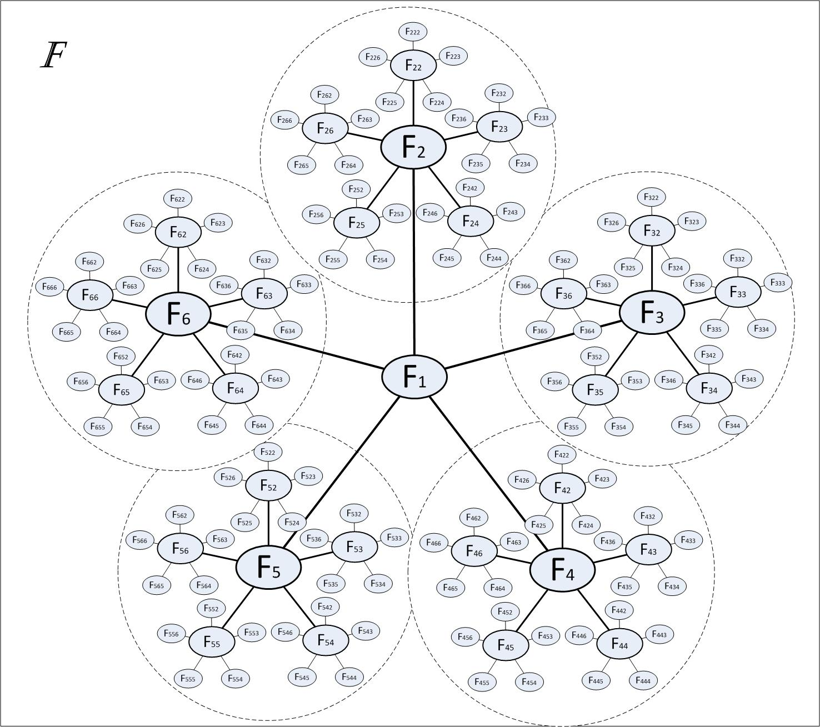

Рис. 3. Модель глобальной конкуренции

Именно такое представление рынка высокотехнологичного бизнеса позволяет компаниям анализировать ситуацию на рынке во всей полноте и с учетом максимального количества взаимосвязей, что в свою очередь обеспечивает выработку оптимальной стратегии развития производителя объектов авиационной техники.

**2. Концептуальная схема конкурентного анализа**

Рассмотрим процесс конкурентного анализа на каждом этапе жизненного цикла ЛА в виде концептуальной схемы (рис. 4):

* научно-технический: с помощью системного анализа отраслевого рынка определяются основные конкуренты, характеристики их продукции, субституты и новые участники рынка для формирования ключевых характеристик нового проектируемого ЛА;
* технологический: ставится задача определения перечня поставщиков для изготовления ЛА с определенным набором ключевых характеристик, а также рассматриваются варианты сотрудничества с другими участниками рынка (основными игроками/производителями субститутов/новыми игроками - участниками рынка (компромиссная игра)) с целью минимизации издержек при создании совместного производства
* экономический: анализ рынка с учетом влияния всех сил: заказчиков (покупателей) и комплементоров, анализ при распределении долей рынка между основными игроками, а также производителями товаров-заменителей (субститутов), новыми участниками рынка (применимо к определенной области использования ЛА).

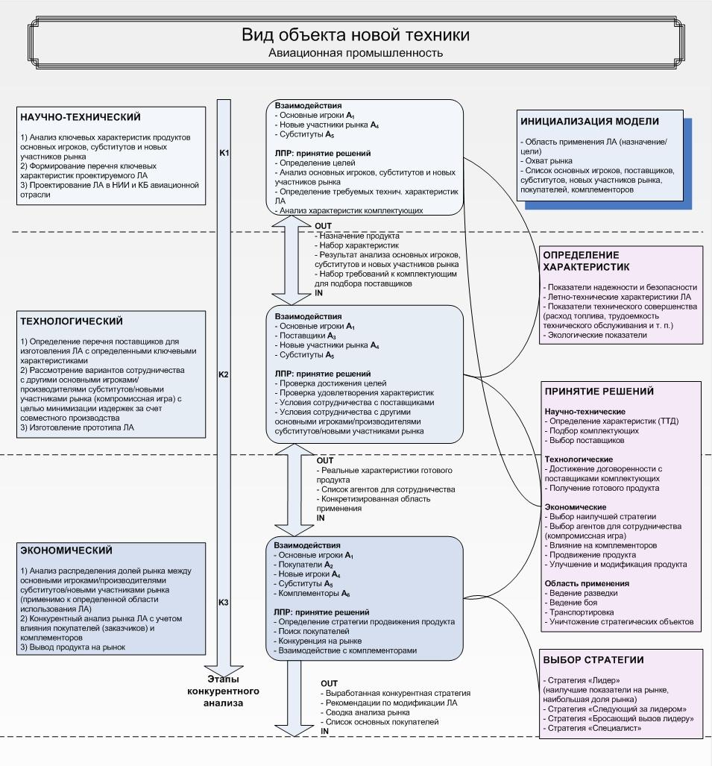

Рис. 4. Концептуальная схема конкурентного анализа

**3. Использование аппарата теории игр для исследования конкуренции**

Чаще всего методы теории игр находят применение в экономике, реже в других общественных науках — социологии, политологии. Особое значение они приобретают при развитии искусственного интеллекта и кибернетики, особенно с проявлением интереса к интеллектуальным агентам для задания их поведения. В нашем исследовании используется модель олигополии Курно [4]: на рынке действует фиксированное число N>1 компаний, выпускающих продукт одного наименования; вход на рынок новых компаний и выход из него отсутствуют; компании обладают рыночной властью. Согласно гипотезе Курно, игрок, максимизирующий свою прибыль, не предполагает реакции конкурента. В этом случае процесс перехода в состояние равновесия по модели дуополии Курно можно рассматривать как бесконечную многошаговую динамическую игру. Как показано в ряде работ [5-6] по теории игр, вне зависимости от начальных условий, выпуски будут стремиться к равновесным значениям.

Анализ тенденций развития мировой авиационной индустрии показывает, что основные производители всё чаще стремятся к созданию альянсов. В этом случае целесообразно применить теорию компромиссных игр, которая дает возможность построить такую теоретическую модель, в рамках которой игроки могут координировать свои действия друг с другом. В таком случае для каждого агента на рынке строятся две функции:

* функция преимуществ (ФП), описывающая достижение фундаментальной цели, например, завоевание лидерства на рынке, увеличение прибыли, без учета цены её достижения и не учитывающая риски;
* функция риска (ФР), минимизирующая издержки при достижении фундаментальной цели

На каждом шаге при принятии решений агентом вычисляется, будет ли выгоднее стремиться к достижению намеченной цели без сотрудничества с другими агентами или вступить с кем-то из них в содружество. Каждый агент обладает упорядоченным по приоритету списком возможных действий. Возможное действие зависит от действий, которые предпринимают другие участники.

**4. Программно-аппаратный комплекс «Competition»**

В основе ПАК Competition [7] лежит шаблон проектирования MVC, разделяющий ПО на следующие компоненты: база данных (на основе СУБД MySQL) и набор функций, обеспечивающих связь с ней, формы ввода-вывода данных (HTML5, CSS3, JavaScript, jQuery, AJAX), а также вычислительный модуль (PHP/Python). Используемые технологии обеспечивают кроссбраузерность приложения, а построение форм пользовательского интерфейса (GUI) поддерживают возможность глобальной и гибкой настройки выводимых информационных блоков. Результат работы вычислительного модуля дает прогноз положения фирм-конкурентов в исследуемой области, сравнение основных параметров производства конкурирующих компаний, а также рекомендации для лиц, принимающих решения (ЛПР) при выборе конкурентной стратегии компании высокотехнологичного бизнеса. Высокоуровневая архитектура системы представлена на рис. 5

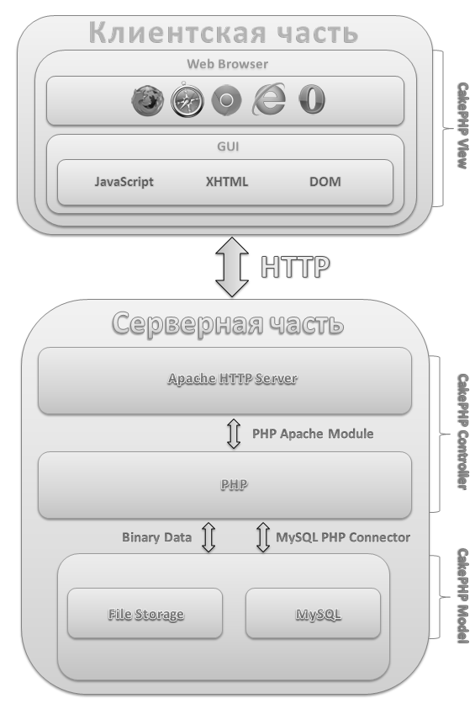.

Рис. 5. Высокоуровневая архитектура системы

Взаимодействие нашей системы с пользователями, в роли которых выступают как сотрудники, поддерживающие разрабатываемую систему, так и внешние специалисты, представлено на UML-диаграммах вариантов использования (рис. 6а (внешняя часть системы) и рис. 6б (внутренняя часть системы)).

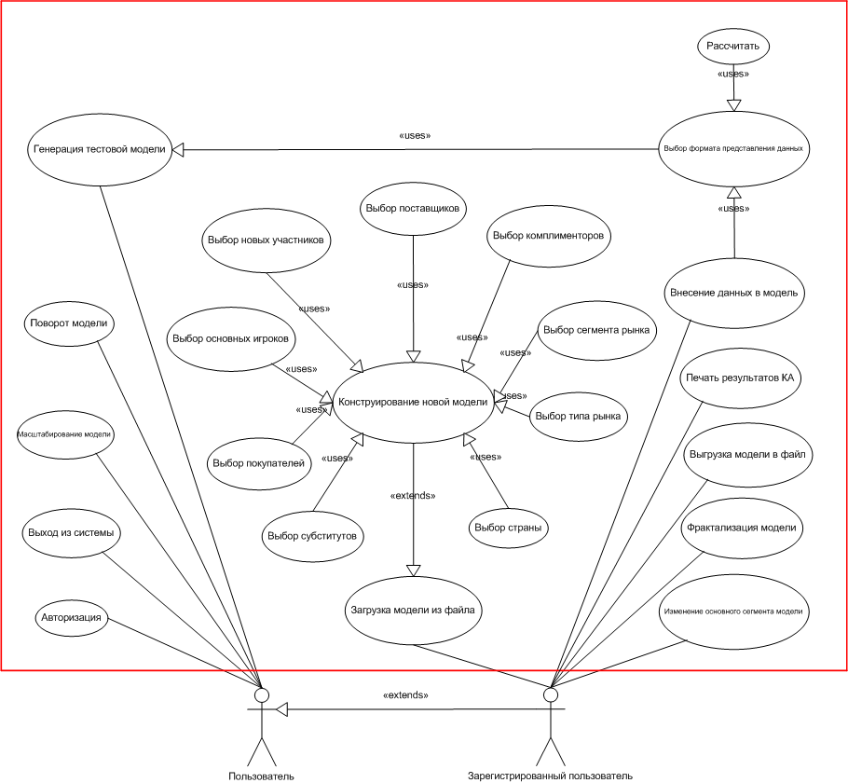

Рис. 6а. Диаграмма вариантов использования внешней части системы

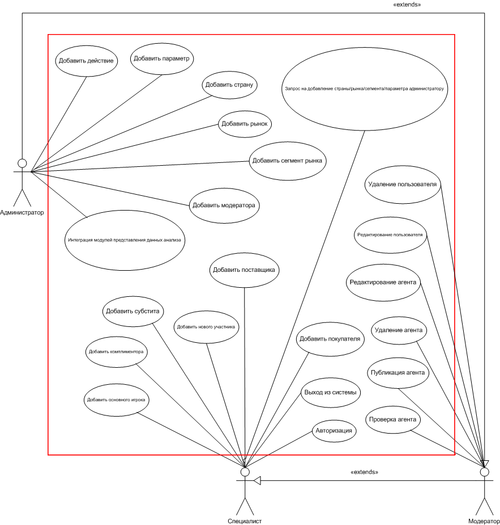

Рис. 6б. Диаграмма вариантов использования внутренней части системы

Архитектура базы данных ПАК «Competition» представлена диаграммой классов (рис. 7) и схемой БД (рис. 8).

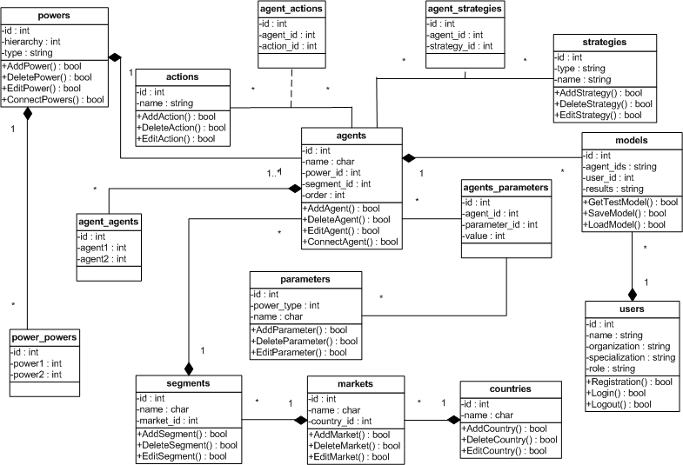

Рис. 7. Диаграмма классов

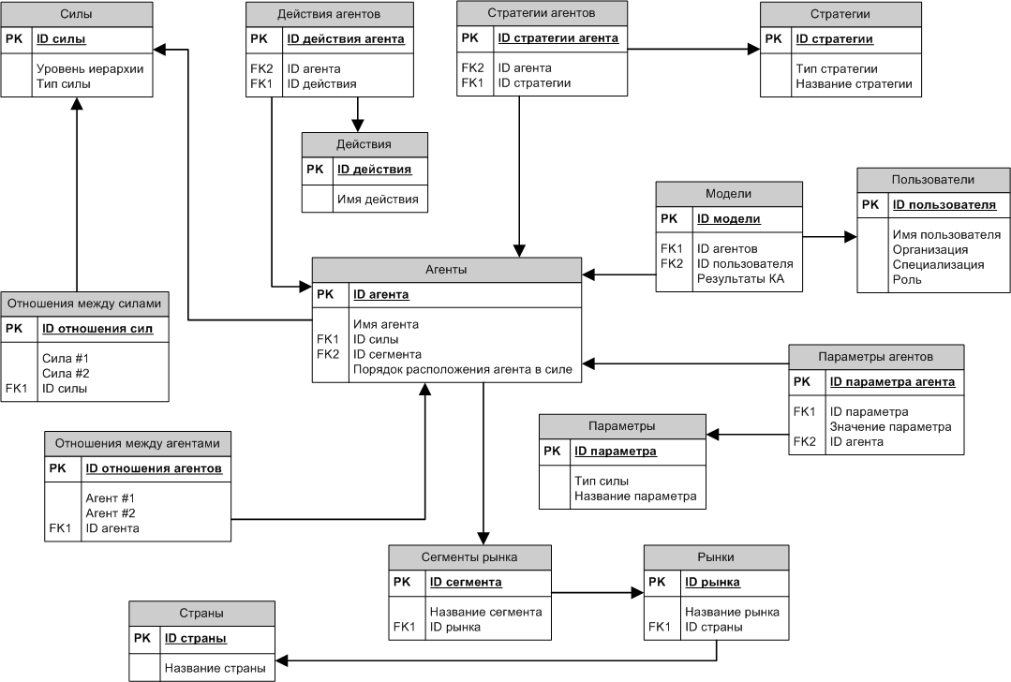

Рис. 8. Схема базы данных системы

Поведение агентов описывается диаграммой активности (рис. 9).

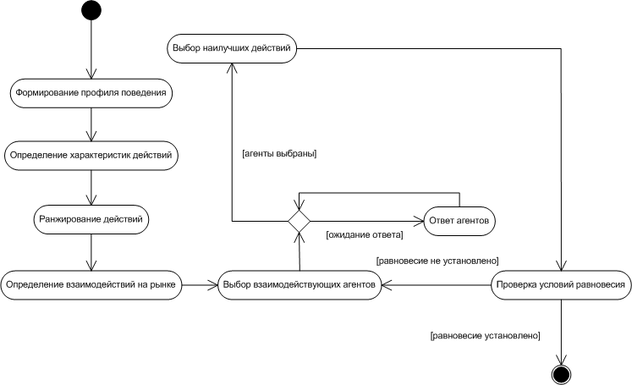

Рис. 9. Диаграмма активности

**4.1. Структура ПАК «Competition»**

В рамках разработки ПАК «Competition» была спроектирована и реализована структура информационного портала, представленная на рис. 10.

Разработанное приложение позволяет использовать его в трех основных режимах: моделирование, анализ и прогнозирование. На этапе моделирования строится модель взаимоотношений агентов, задаются параметры и пр. На этапе анализа происходит первичная обработка данных, полученных на первом этапе. На этапе прогнозирования формируются предложения для ЛПР по формированию конкурентной стратегии.

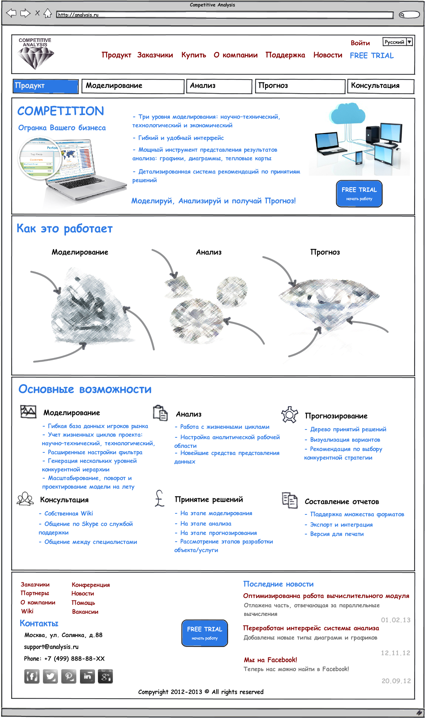

Рис. 10. Интерфейс главной страницы информационного портала

Форму ввода данных (рис. 11) можно подразделить на основной блок, блок конструирования модели, блок редактирования характеристик и связей агента. В состав основного блока входит работа с моделью, настройки рынка, работа с агентами, формат вывода. При клике на агента в блоке конструирования модели, вызывается блок редактирования характеристик и связей агента.

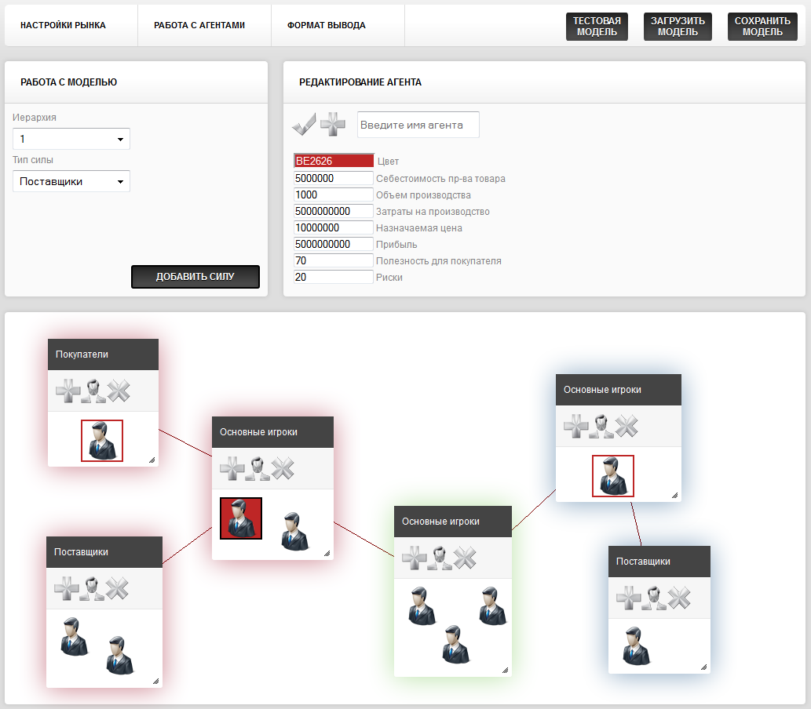

Рис. 11. Представление пользовательского интерфейса

на этапе построения модели глобальной конкуренции

На этапе анализа построенной модели происходит обработка данных и представление результатов в рамках уникального пространства – страницы с графиками, диаграммами и схемами, набор и расположение которых определяется самим пользователем в режиме реального времени (рис. 12 а и б). Таким образом, аналитик сможет организовывать свою работу наиболее удобным образом. Набор графиков, диаграмм и схем представлен гистограммами, круговыми, линейными, точечными, пузырьковыми диаграммами, диаграммами с областями, пирамидальными диаграммами. Также предусмотрено упрощенное представление данных через сравнительные таблицы. Существует вариант представления продукта заказчика конкурентного анализа в виде тепловой карты (рис. 12а), выделяющей сильные (отмечено зеленым) и слабые (отмечено красным) его стороны в сравнении с продуктами основных конкурентов, производителей субститутов и новых участников рынка.

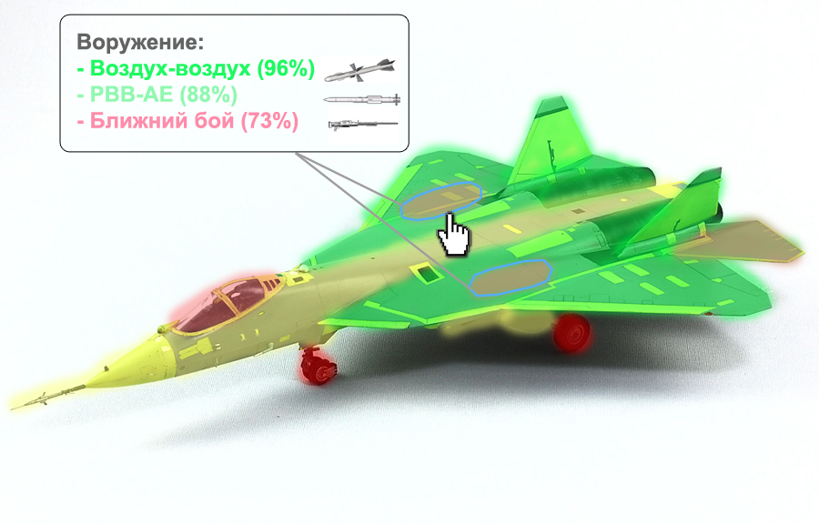

Рис. 12а. Представление данных для анализа. Тепловая карта летательного аппарата

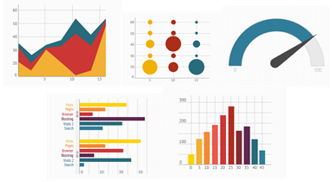

Рис. 12б. Представление данных для анализа. Различные виды графиков

Форма вывода результатов разбита на две большие части: конкурентный анализ ситуации в сегменте рынка и рекомендации по формированию конкурентной стратегии. Рекомендации (рис. 13) содержат в себе предложения по: выбору стратегии, выбору поставщиков, выбору заказчиков, изменению назначаемой цены, изменению объема производства.

Конкурентный анализ ситуации в сегменте рынка дает общую оценку состояния рынка с учетом всех его игроков и возможен в виде графика прибылей игроков или распределение долей рынка по игрокам (диаграмма-торт/Гант). Таким образом, лицо, в интересах которого проводится конкурентный анализ, получает полную и подробную информацию о ситуации в сегменте рынка, сравнительную таблицу характеристик конкурентов, рекомендации по выбору стратегии и принимаемым решениям.

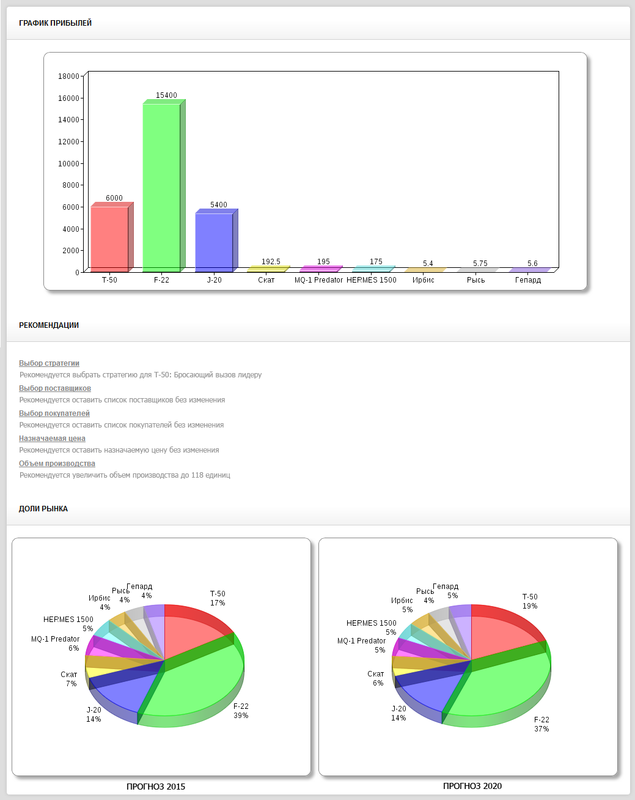

Рис 13. Форма представления результатов конкурентного анализа

**Заключение**

В результате выполненной работы решены следующие задачи:

1. С помощью методов конкурентного анализа (КА) произведен анализ конкуренции в секторе производителей авиационной техники (истребителей 5-го поколения, беспилотных летательных аппаратов и микродирижаблей).
2. Разработана модель глобальной конкуренции производителей летательных аппаратов на базе методов и моделей теории игр.
3. Описаны основные концепции организации GUI, спроектирован интерфейс главной страницы информационного портала, разработаны формы ввода данных и вывода результатов.

Сформированы основные направления научной работы:

1. Оптимизация разработанных алгоритмов.
2. Доказательство широкой области применения (универсальности алгоритмов для любого олигополистического рынка товаров и услуг).
3. Построение блок-схем и подготовка псевдокода на основе доказанных алгоритмов.
4. Интеграция SaaS-приложения с системой интернет-мониторинга и конкурентной разведки «Avalanche» для автоматизированного получения актуальных данных о высокотехнологичных компаниях на рынке.

**Библиографический список**

1. Бабенко Е.А. Разработка SaaS-приложения конкурентного анализа в секторе объектов авиационной техники. Журнал «Вестник МАИ» - 2013. - № 1, т. 20 – с. 242-253.

2. Портер М. Конкуренция. – М.: Издательский дом «Вильямс», 2005. – 608 с.

3. Brandenburger A.M., Nalebuff B.J. Co-opetition: A revolutionary mindset that combines competition and cooperation. - NY: Currency Doubleday, 1998. - 288p

4. Cournot A. Recherches sur les principles mathematique de la theorie des richesses. Paris, 1938. Ch. VII

5. Петросян Л.А., Зенкевич Н.А., Семина Е.А. Теория игр: Учеб. Пособие для ун-тов – М.: Высшая школа, Книжный дом «Университет», 1998. – 304с.

6. Мулен Э. Теория игр с примерами из математической экономики / Пер. с франц.—М.: Мир, 1985.—200 с, ил.

7. Бабенко Е.А., Клёнов Е.А., Ершов Д.М., Скородумов В.С. Свидетельство № 12-416 о регистрации объекта интеллектуальной собственности «Программно-аппаратный комплекс Competition конкурентного анализа сегмента рынка» / Зарегистрирован в Государственном реестре Госстандарта России 25 дек 2012. Москва 2012.

**The hardware-software complex for competitive analysis of aircraft manufacturers**

**Babenko E.A., Klenov E.A.**

*1Babenko Ekaterina Alekseevna, Moscow Aviation Institute (National Research University), MAI, Volokolomskoe schosse 4, Moscow, A-80, GSP-3, 125993, Russia, dewdroping@gmail.com*

*2Klenov Evgeny Aleksandrovich, Moscow Aviation Institute (National Research University), MAI, Volokolomskoe schosse 4, Moscow, A-80, GSP-3, 125993, Russia*

*eaklenov@gmail.com*

**Abstract**

The paper presents a technique of competitive analysis high-technology businesses, as well as the proposed means of addressing this problem - a hardware-software complex (HSC) «Competition».

The study addressed a number of problems , namely, selection pool of high-tech companies, representatives of business , gathering information about their interaction with specific search engines (eg , Avalanche), the study of possible external influences, analysis of competition within the pool of companies.

In accordance with the modified model of competition [1] on the basis of the model M. Porter [2] pool of companies is a collection of key market players, which are a lot of agents. These pertain: the main players , suppliers of goods and services that interact with the major players , buyers , new entrants , substitute products (substitutes) Complements (market participants, the potential increase the competitiveness of the goods but services of a representative of a particular business) .

To determine the interactions between the agents used apparatus of game theory. In the developed business model takes into account that among the suppliers (and buyers, new entrants and substitutes) can also be a competition, indicating that the self-similarity elements of the market and provides an opportunity to move to a model of global competition. [1]

The result of the HSC «Competition» predicts a position of competing firms in the study area, a comparison of the main parameters of the production of competing companies, as well as recommendations for decision makers (DM) with the choice of competitive strategy of high-tech businesses.

**Keywords**

competitive analysis, HSC «Competition», a modified model of M. Porter

**References**

1. Babenko EA Development of SaaS-applications competitive analysis in the sector of aviation facilities. The journal "Bulletin of MAI" - 2013. - № 1, ie 20 - p. 242-253.

2. Porter M. competition. - Moscow: Publishing house "Williams", 2005. - 608 p.

3. Brandenburger A.M., Nalebuff B.J. Co-opetition: A revolutionary mindset that combines competition and cooperation. - NY: Currency Doubleday, 1998. - 288p

4. Cournot A. Recherches sur les principles mathematique de la theorie des richesses. Paris, 1938. Ch. VII

5. Petrosyan LA, Zenkevich NA, Semin EA Game Theory: Studies. Handbook for University Comrade - Moscow High School, Book House "University", 1998. - 304c.

6. E. Moulin Game theory with examples of mathematical economics / Per. with fr.-M., New York, 1985.-200 with, silt.

7. Babenko, EA, EA Maples, Ershov DM, VS Skorodumov Certificate № 12-416 of registration of intellectual property, "Software and hardware Competition competitive analysis, market segment" / Registered in the State Register of Russian State Standard of December 25, 2012. Moscow, 2012.